- Indico o envio constante de viaturas da Guarda Municipal para realização de ronda escolar na Estrada do Imperador, 105, Cep: 12302-200, Rio Comprido, na EMEF Professora Maria Luiza de Souza Pinto Vasquez, para que, além de auxiliar os alunos quanto à segurança, auxiliem, juntamente com os fiscais de trânsito, a passagem dos mesmos na via, a fim de evitar mais acidentes. Horários de entradas/saídas: das 6h45 às 7h15, das 11h45 às 12h15 e das 16h45 às 17h15.
- Indico a limpeza da área verde situada na Rua Cândida de Sousa Mota, no Bairro Terra de Santa Helena. Fotos anexas.
- Indico a tomada das providências cabíveis visando à manutenção do asfalto da Rua Teodoro Sampaio, próximo ao nº. 29, Jardim Nova Esperança. Fotos em anexo.
- Indico a tomada das providências cabíveis visando à manutenção do local em que se encontra um buraco na beira do córrego, na Rua Edmundo Pereira, próximo ao nº. 79, Jardim São Luiz. O mesmo está causando uma grande erosão, prejudicando os munícipes. Fotos em anexo.
- Indico a manutenção do bueiro localizado na Rua San Diego, nº 212, Jardim Califórnia, Cep: 12305-650. Fotos em anexo.
- Indico a instalação de um redutor de velocidade na Rua San Diego, no Jardim Califórnia, Cep: 12305-650.
––––– Não houve mais indicações do vereador para a S.O. de 16/04/2014 –––––
Indicação (Relatório 0528/14) – Vereador PAULINHO DO ESPORTE – item “B”
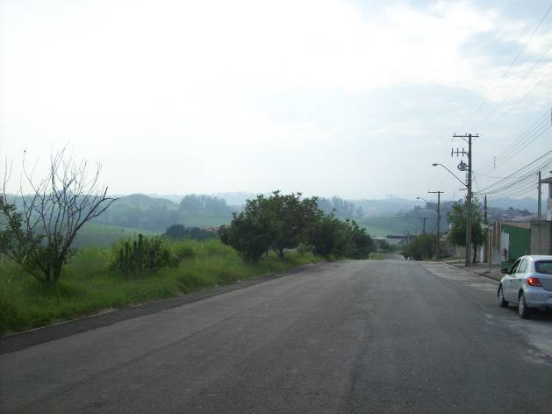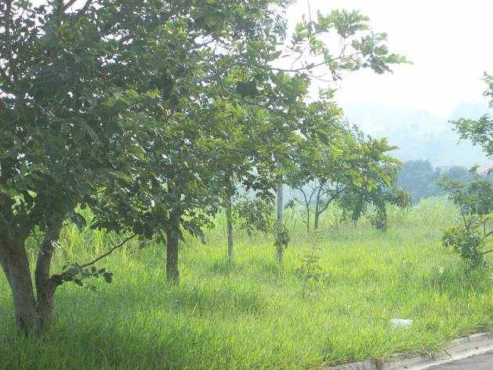

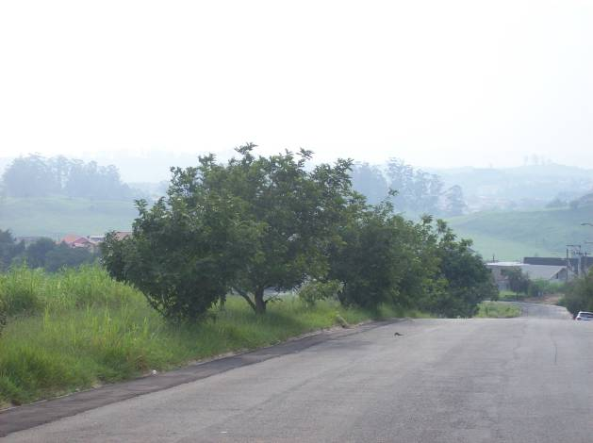

Indicação (Relatório 0528/14) – Vereador PAULINHO DO ESPORTE – item “C”
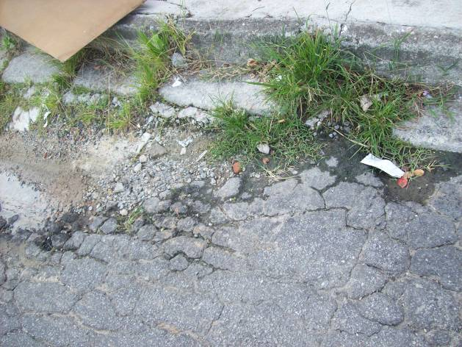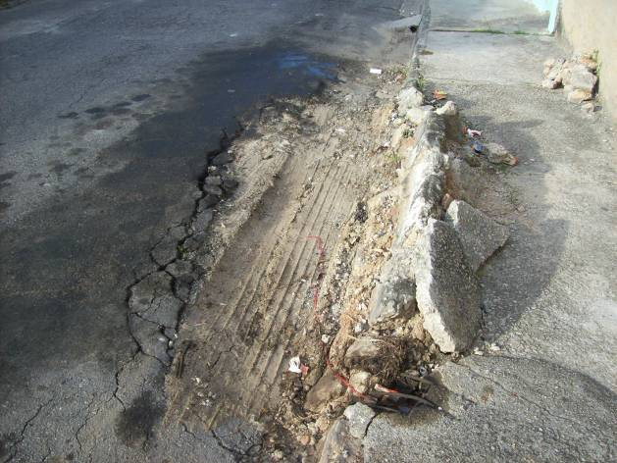

Indicação (Relatório 0528/14) – Vereador PAULINHO DO ESPORTE – item “D”
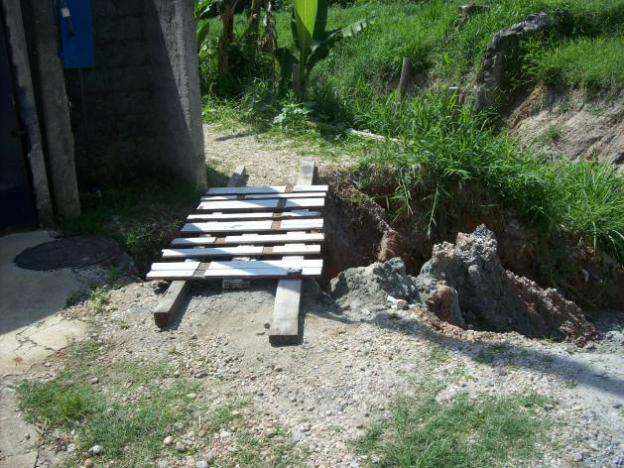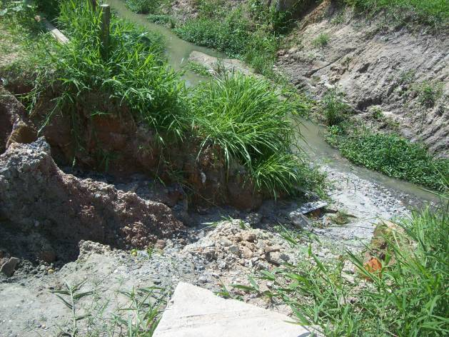

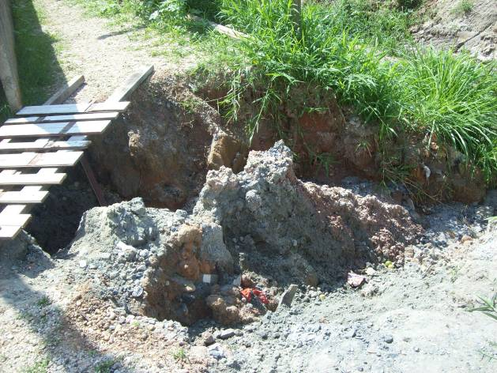

Indicação (Relatório 0528/14) – Vereador PAULINHO DO ESPORTE – item “E”
